Министерство образования Республики Беларусь

Учреждение образования «Белорусский государственный университет информатики и радиоэлектроники»

Факультет компьютерных систем и сетей

кафедра Информатики

Дисциплина: Объектно-ориентированное программирование

ПОЯСНИТЕЛЬНАЯ ЗАПИСКА

к курсовой работе

на тему

Создание fullstack-приложения: интернет-сервиса для поиска фильмов и кинотеатров

Студент: гр. 053506 Слуцкий Н.С.

Руководитель: Летохо А.С.

Минск 2022

**СОДЕРЖАНИЕ**

**Введение**3

**Анализ предметной области**4

**REST** **API** 4

**Существующие** **аналоги** 5

**Постановка** **задачи** 5

**Разработка приложения**7

**Среда разработки** **(используемое ПО)** 7

**Требования к программе**7

## Используемые технологии, языки программирования и обоснование того или иного выбора

**ение пространства с помощью двоичного дерева** 7

**Клиент и всё о нём**8

**Сервер и всё о нём**11

**Конкретный пример взаимодействия** **клиента и сервера** 11

**Отрисовка объектов в движении**13

**Методика работы с полученной программой**15

**Заключение**18

**Литература**19

**Приложение 1. Исходный код**19

# Введение

На сегодняшний день, например, в нашей стране существует сразу несколько веб-сервисов, которые могут предложить потенциальному пользователю онлайн-каталог фильмов, помочь определиться с выбором, а также выбрать кинотеатр для просмотра. Это относится не только к фильмам, но и к другим видам услуг, товаров и т.д.

Целью данной работы является изучение принципа построения настоящего full-stack restful приложения с использованием выбранных технологий и языков программирования. И основываясь на всём этом создать подобный вышеописанный онлайн-каталог с фильмами, кинотеатрами, возможностью регистрации, авторизации и добавления, например, фильмов в список избранных.

В целом данная курсовая работа является отличной возможностью более детально изучить веб-программирование со многих сторон, а также создать рабочий проект для будущего портфолио. Автор не может сказать, что на данном этапе это приложение может быть реально полезным для настоящих пользователей в жизни, однако оно являет собой очень большой фундамент, который можно дополнять всякими микро-сервисами без особых усилий. Это значит, что функционал, например по созданию кастомной панели администратора или по возможности писать отзывы на фильм могут добавиться достаточно легко.

# 

# Анализ предметной области

**REST API**

REST API — это способ взаимодействия сайтов и веб-приложений с сервером. Его также называют RESTful.

У RESTful есть 7 принципов написания кода интерфейсов.

**Отделения клиента от сервера (Client-Server).**Клиент — это пользовательский интерфейс сайта или приложения, например, поисковая строка видеохостинга. В REST API код запросов остается на стороне клиента, а код для доступа к данным — на стороне сервера. Это упрощает организацию API, позволяет легко переносить пользовательский интерфейс на другую платформу и дает возможность лучше масштабировать серверное хранение данных.

**Отсутствие записи состояния клиента (Stateless).**Сервер не должен хранить информацию о состоянии (проведенных операций) клиента. Каждый запрос от клиента должен содержать только ту информацию, которая нужна для получения данных от сервера.

**Кэшируемость (Casheable).**В данных запроса должно быть указано, нужно ли кэшировать данные (сохранять в специальном буфере для частых запросов). Если такое указание есть, клиент получит право обращаться к этому буферу при необходимости.

**Единство интерфейса (Uniform Interface).** Все данные должны запрашиваться через один URL-адрес стандартными протоколами, например, HTTP. Это упрощает архитектуру сайта или приложения и делает взаимодействие с сервером понятнее.

**Многоуровневость системы (Layered System).**В RESTful сервера могут располагаться на разных уровнях, при этом каждый сервер взаимодействует только с ближайшими уровнями и не связан запросами с другими.

**Предоставление кода по запросу (Code on Demand).**Серверы могут отправлять клиенту код (например, скрипт для запуска видео). Так общий код приложения или сайта становится сложнее только при необходимости.

**Начало от нуля (Starting with the Null Style).**Клиент знает только одну точку входа на сервер. Дальнейшие возможности по взаимодействию обеспечиваются сервером.

## Анализ существующих аналогов

Основной аналог, откуда бралась идея, - это сайт bycard.by, самый популярный в нашей стране сайт для таких целей. Он представляет из себя огромную платформу, частичку которой автор и попытался реализовать в данном курсовом проекте за IV семестр.

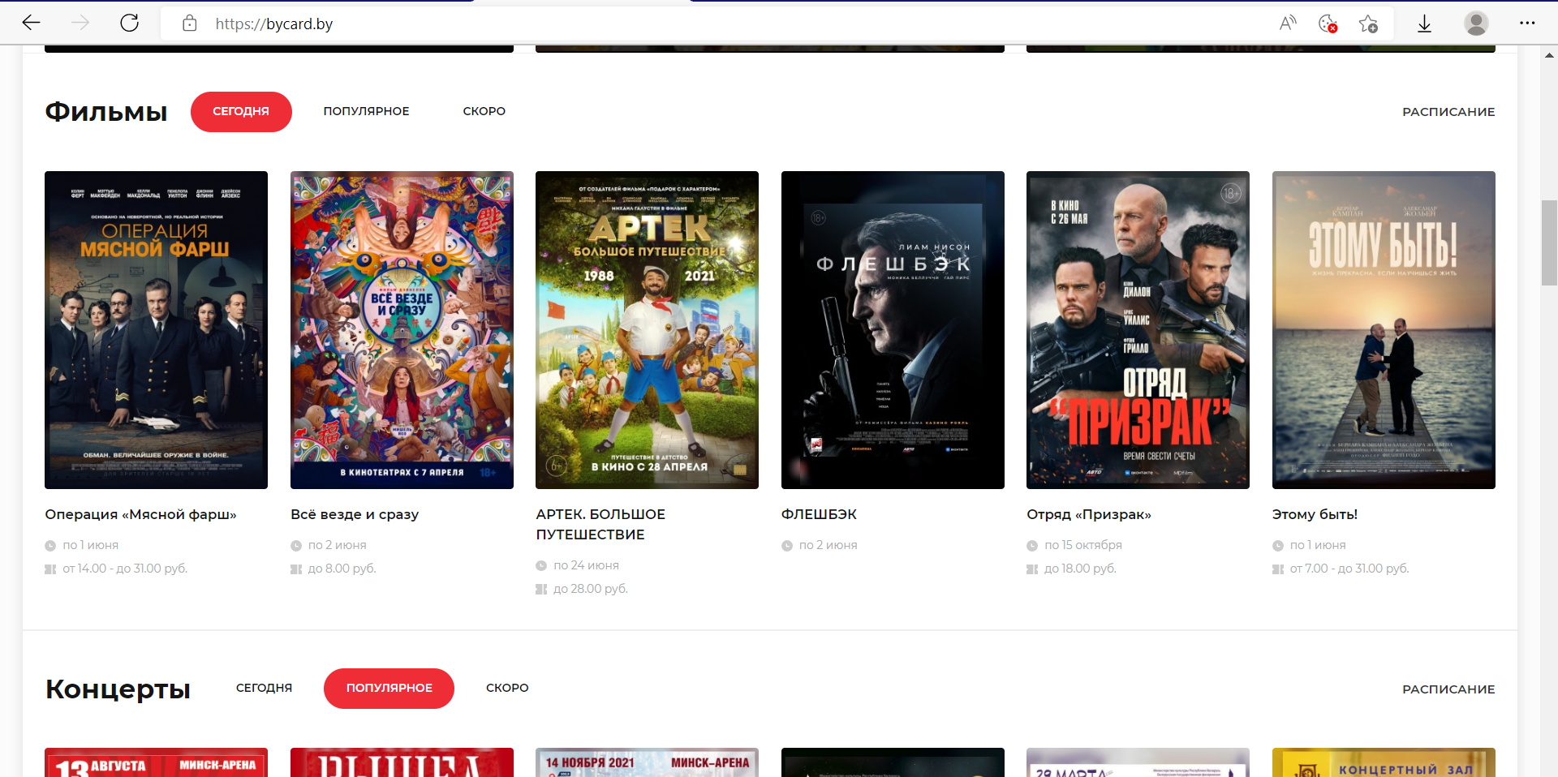

## Постановка задачи

Основной задачей ставится проведение настоящей параллельной разработки серверной и клиентской части fullstack-приложения с учётом всех нюансов разработки как сервера, так и клиента, так и используемых технологий.

Необходимо уделить достаточное внимание следующим каким-то базовым критериям:

* Разработка приятного для пользования пользовательского интерфейса
* Прорабатывание всей логики клиентской части
  + Навигация
  + Верификация форм
  + Кэширование уже полученных данных с сервера
  + Максимальная декомпозиция компонентов
* Разработка нужных моделей в базе данных
* Создание грамотного набора путей для запросов на сервер
* Вопросы авторизации и аутентификации
* Логирование
* Тестирование серверной части
* Др.

# Разработка приложения

## Среда разработки (используемое ПО)

В качестве сред разработки были выбраны продукты от JetBrains: JetBrains WebStorm и JetBrains PyCharm с бесплатной студенческой лицензией. Также была использована вспомогательная программа Postman для тестирования запросов к серверу и программа PgAdmin для начальной настройки базы данных PostgreSQL. Ну и, конечно же, веб-браузер. В моём случае – Microsoft Edge.

## Требования к программе

Программа должна иметь интуитивно понятный интерфейс, корректно уведомлять пользователя о всех успехах/неудачах. Например, при регистрации, входе в систему или попытке найти несуществующий фильм или кинотеатр.

Программный продукт должен обеспечивать должную безопасность сохранности данных пользователя при авторизации, аутентификации.

## Используемые технологии, языки программирования и обоснование того или иного выбора

Для начала клиентская часть.

Используемый стек – TypeScript, ReactJS, MobX.

TypeScript был выбран вместо обычного JavaScript ввиду наличия более-менее строгой типизации и удобства разработки. Уже на этапе написания кода можно отловить 90% всех потенциальных ошибок с типами, которые могут возникнуть во время выполнения программы. Это очень удобно и при наличии навыков разработки на TypeScript очень ускоряет процесс разработки.

ReactJS был выбран из-за наличия у автора опыта разработки с использованием этой библиотеки.

MobX был выбран из-за крайней простоты в использовании. Помогает не писать дополнительный и часто в дальнейшем непонятный код и, следовательно, сэкономить время. Во многих настоящих проектах в последние годы в качестве state-менеджера используется именно MobX, а не Redux. Также сыграл свою роль факт, что MobX написан с нуля на TypeScript и, следовательно, там “встроенная” типизация, а ещё интегрируется с React более легко. В Redux же иногда необходимо дополнительно прописывать типы и т.д.

Теперь о серверной части.

Используемый стек: Python, Django, Django Rest Framework, PostgreSQL.

Изначально использовался язык программирования C++ и микрофреймворк Crow. Однако в данном случае оказалась важна непосредственно скорость разработки, поэтому спустя некоторое время функционал был переписан на Python + Django. Опыта работы с этим фреймворком Django и его “расширением” Django Rest Framework у автора до этого проекта не было — поэтому пришлось с нуля освоить основы работы с ними. Однако суммарное время всё равно по итогу, по мнению автора, меньше, чем если бы он писал на C++, Crow и каких-нибудь дополнительных библиотеках, которые пришлось бы непременно устанавливать. А касательно базы данных – была выбрана база данных PostgreSQL. У автора до написания этой курсовой не было опыта работы с БД или с какой-либо ORM, поэтому выбор был сделан исключительно благодаря советам более опытных людей в этой сфере.

## Клиент и всё о нём

Клиентская часть приложения, как было описано ранее, разрабатывалась на TypeScript, React, MobX. Это одностраничное многокомпонентное приложение. Суть в том, что фактическая перезагрузка страниц практически никогда и не происходит. Все страницы сайта представляют из себя какие-то компоненты, которые “прячутся” или “отображаются” в зависимости от URL. В этом и есть суть SPA – Single Page Application. Потому что по факту все страницы (то есть компоненты, так как страница – это тоже компонент с комбинацией других компонентов внутри себя) уже загружены при стартовой загрузке приложения, просто не все из них являются видимыми.

При разработке данного курсового проекта, как и при разработке других подобных приложений, всегда следует максимально декомпозировать и переиспользовать компоненты. Например, создать универсальный компонент “Button”, который можно стилизовать каким-то набором предустановленных разработчиком стилей и в котором можно настраивать поведение при клике. И делать это из разных частей программы.

Примеры таких универсальных компонентов, которые, немного кастомизируясь, могут быть использованы в данном курсовом проекте:

* Button
* Grid
* Row
* Container
* Input
* MovieGrid
* Loading

Каждый компонент стилистически независим. Это значит, что можно очень легко переиспользовать компонент в других проектах, просто скопировав папку с ним в другой проект, потому что, в общем случае, компонент индивидуален и “не тянет” каких-то внешних стилистических зависимостей. По крайней мере, речь о компонентах из листьев дерева компонентов данного приложения. Каждый компонент располагается в TSX-файле и сопровождается CSS-модулем. Например, на рисунке 1 представлен пример компонента Input.

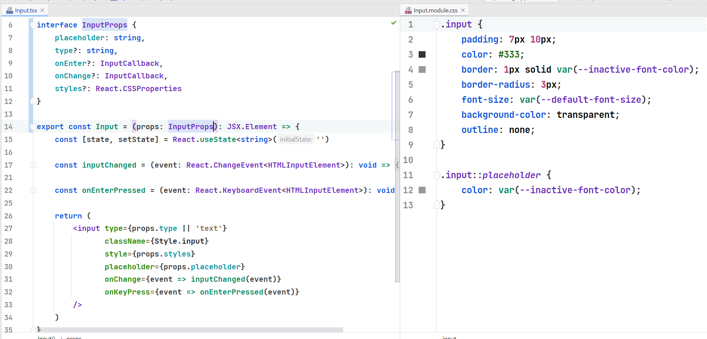

Figure

Как видно, слово компонент более не значит просто HTML-блок со стилями. Теперь это функциональная единица, зачастую с немаленькой внутренней логикой, состоянием и т.д.

На рисунке 2 представлен примерный список компонентов из данного приложения. Это всё либо неделимые компоненты, либо какие-то объединяющие компоненты (по типу сетки для карточек фильмов или блока информации про кинотеатр), но пока что не страницы.

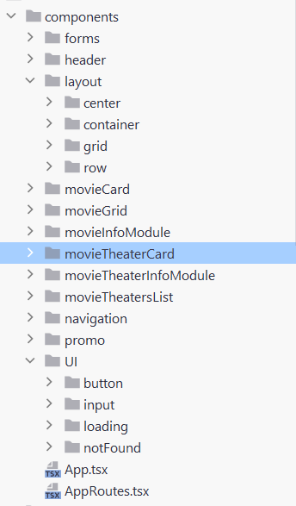

Figure

Если говорить про страницы, то их список представлен на рисунке 3.

То есть в плане компонентов, это мультистраничное приложение. И, как видно, в нём существует около десятка типов страниц. На рисунке 4 представлен для примера компонент страницы с детальным отображением фильма. Как видно, это просто сложный компонент из других компонентов, который, как мы выясним позже, просто связан с URL страницы, но об этом будет излагаться ниже.

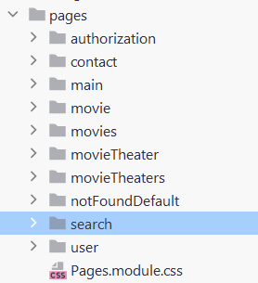

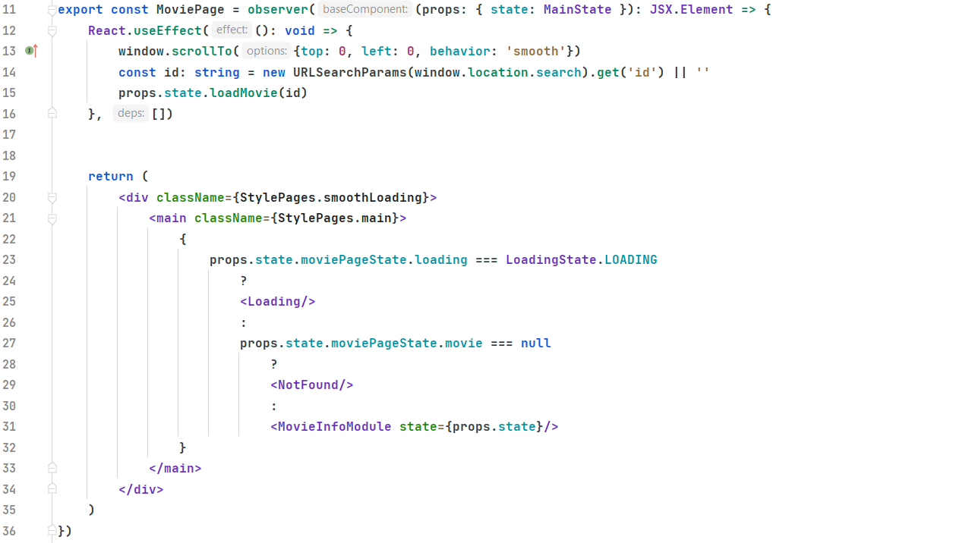

Как видно, на странице с фильмом избирательно отображаются три блока в зависимости от состояния. Это компонент загрузки, который отображается во время запроса на сервер за фильмом. Это компонент “Не найдено” в случае, если сервер сообщил, что такого фильма не существует. Это компонент информации о фильме, который отображается после того, как запрос на сервер состоялся и сервер ответил положительно, то есть конкретными данными о найденном кино.

Хорошо, мы выяснили кое-что о компонентах данного проекта. Как же страницы отображаются в зависимости от URL ? Это происходит благодаря библиотеке React-Router-Dom и настройке обёртки для всех страниц. Демонстрация того, как это выглядит, на рисунке 5.

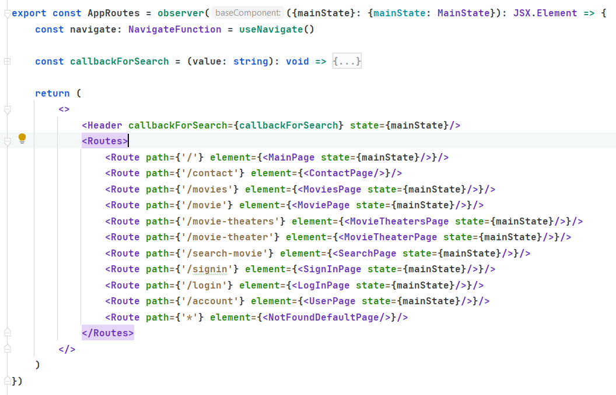

На этом и других скриншотах, вероятно, можно обратить внимание на обёртку для каждого компонента “observer”. Это функция из библиотеки для менеджинга состояния MobX.

Как было описано выше, каждый компонент может внутри себя хранить состояние. Но что насчёт каких-то глобальных состояний ? Например, состояние зарегистрированности пользователя ? Для этого автор использует отдельный класс состояний. Более того – почти абсолютно все состояния вынесены в этот класс. Например, массив уже загруженных карточек фильмов, чтобы не загружать их заново при повторном обращении к странице ‘/movies/’. Или состояние загрузки для той или иной страницы. И всякие другие состояния и полезные функции. Для этого всего в этом проекте используется класс MainState. Он хранит в себе данные, а также является посредником между компонентами и ещё одним классом, который занимается запросами на сервер. Переменные для состояний в этом классе показаны на рисунке 6.

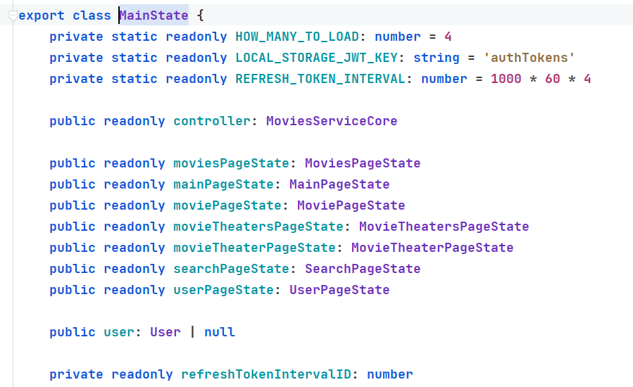

Также тут находятся обработчики, которые связывают события в компонентах и последующие необходимые запросы на сервер.

Раз уж был упомянут класс взаимодействия с сервером, то автор предлагает сразу же и описать его. Это класс MoviesServiceCore.

Непосредственно он уже посылает запросы на сервер. Он знает все URL и типы запросов, которые нужно послать. Callback для запросов формируется в MainState и посылается уже в Core. Core лишь собирает все параметры (тело, колбек) в один запрос и отсылает его. Callback всегда представляет из себя какую-то функцию, которая при получении ответа от сервера изменяет состояние какой-то переменной в классе. А уже из-за паттерна observer в MobX и React-Mobx это вызывает нужные перерисовки в компонентах страницы. Таким образом, если упрощённо, работает клиент.

А теперь несколько конкретных примеров.

Допустим, есть страничка с фильмом. Изначально она пустая. Как понять, какой фильм запросить из сервера и отобразить на странице ? При формировании списка с превью фильмов каждое превью имеет ссылку вида ‘/movie/?id={…}’. То есть конкретный фильм можно получить из GET-параметра клиентского URL. Таким образом при заходе на страницу ‘/movie/?id={…}’ изначально вытягивается значение этого GET-параметра, даётся сигнал классу MainState, чтобы он по такому-то movie-id загрузил фильм в состояние страницы ‘/movie/’. MainState формирует данные для запроса, “связывается” с MoviesServiceCore — и уже тот класс делает непосредственно запрос на серверу. Рисунок 7.

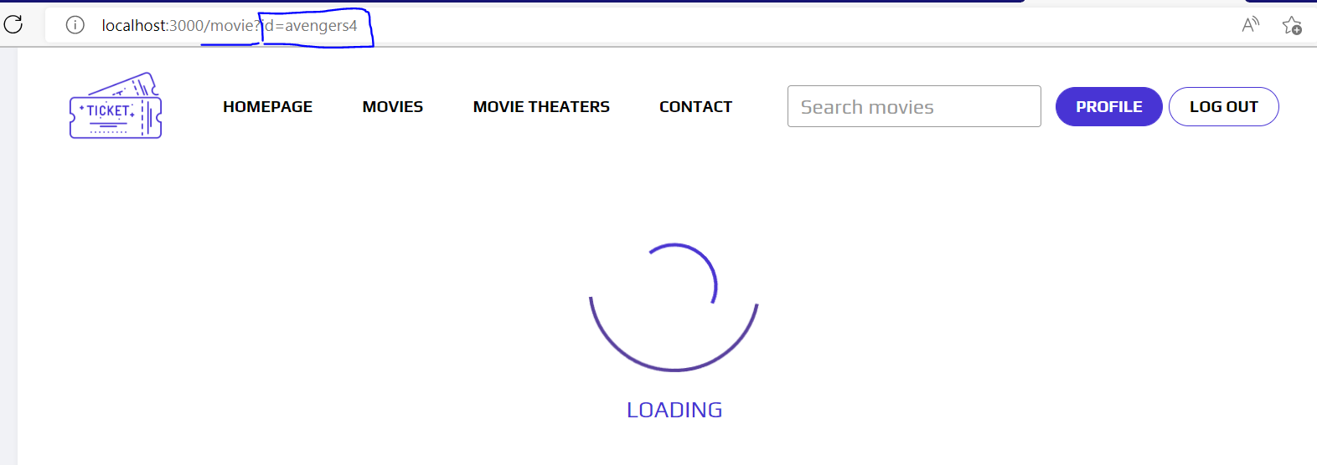

На этом касательно работы фронт-энда, кажется, всё. Только дополнительно автор хотел бы обратить внимание на дизайн приложения. Цветовая палитра содержится в CSS-переменных в файле ‘index.css’, поэтому можно относительно быстро поменять цветовую гамму приложения, изменив несколько строчек в этом файле. Таким образом возможности, например, для внедрения тёмной темы достаточно легко реализуемы.

Приложение наполнено анимациями. Это обеспечивают такие возможности CSS, как CSS Animation Keyframes и CSS Transitions. Анимированы нажатия на кнопки, наведения на кнопки, колесо загрузки, плавное возникновение страниц и др.

## Сервер и всё о нём

Как было упомянуто выше, серверная часть писалась на Python, Django Django-Rest-Framework и PostgreSQL. Важно понимать, что Django-Rest-Framework — это не отдельный фреймворк, а лишь своего рода надстройка над большим “гигантом” Django, которая добавляет сериализаторы и некоторые другие вещи, позволяющие строить уже не просто веб-приложение, а бэк-енд fullstack-приложения. То есть все модели, представления, ORM — всё это остаётся. Итак, немного про концепцию такого типа приложений, как это видит и понимает автор данной курсовой работы.

В fullstack-приложении клиент и сервер “крутятся” отдельно. Отдельно на своём хостинге (подхостинге) “крутится” задеплоенное React-приложение, а отдельно на своём – Django-сервер. Сервер в данном случае также представляет из себя что-то вроде сайта. На него по каким-то установленным URL прилетают запросы (речь об HTTP-запросах с параметрами или без) — а он, в свою очередь, “отдаёт” обратным ответом какие-то данные в виде, например, объекта JSON.

То есть с одним понятием уже определились – URL — это просто своего интерфейс сервера, способ общения с сервером для получения каких-то данных. Далее вводится понятие “представление”. Это (в случае конкретно данного проекта, по крайней мере) просто тот класс или та функция, которая определяет, что вообще делать серверу после того, как на тот URL, к которому привязано это представление, “постучались”. То есть к URL привязывается какое-то представление, которое определяет поведение при доступе к этому URL. Пример на рисунке 8.

Имеется какой-то URL ‘/api/movies/’ и соответствующее представление MoviesAPIView. Оно диктует такие правила, что при поступлении GET-запроса по данному URL сервер должен вернуть первые 4 фильма из базы данных. Или вернуть какой-то интервал фильмов, если запрос поступил по URL ‘/api/movies/0/5/’. Последний вернёт все фильмы с нулевого по пятый. В случае отсутствия какой-то части (из конца) в базе сервер вернёт только доступную часть. Такие ситуации обрабатываются. Просто если что-то не так с корректностью запроса, то сервер всё равно отработает и просто вернёт нормальный ответ с пояснением ошибки. Демонстрация подобного сопоставления URL и View на рисунке 8, как уже было написано выше.

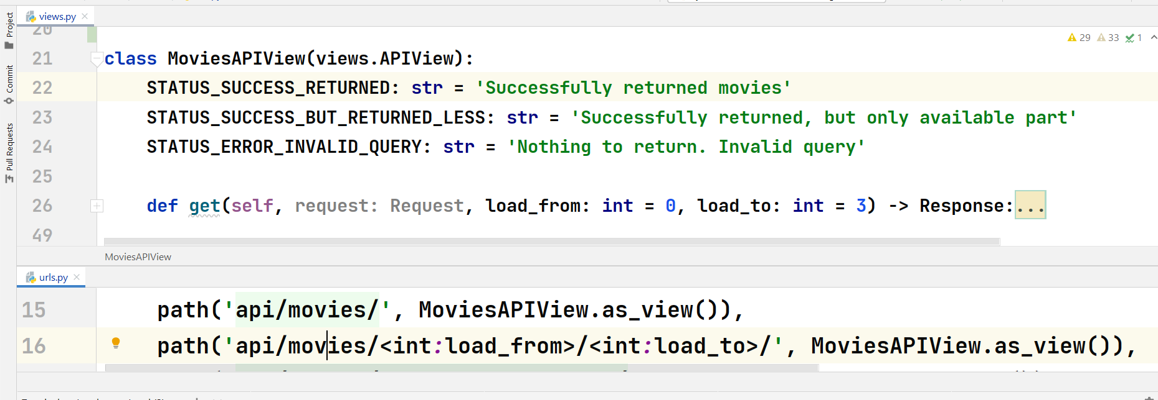

Хорошо, с представлениями и URL более-менее определение введено. Что насчёт модели ? Дело в том, что в Django есть встроенная ORM. Это инструмент, чтобы работать с базой данных, минуя язык запросов (например, SQL) к БД, а работать с ней с помощью классов и определённых для них методов прямо внутри кода Python. Например, чтобы просто определить модель кинотеатра, нужно создать вот такую структуру, как на рисунке 9. Затем только необходимо произвести миграции — и в базе данных появится такая вот модель, то есть таблица. Миграция – это в данном случае перенос “виртуальной” модели из Python в настоящую якобы “физическую” модель в самой базе данных.

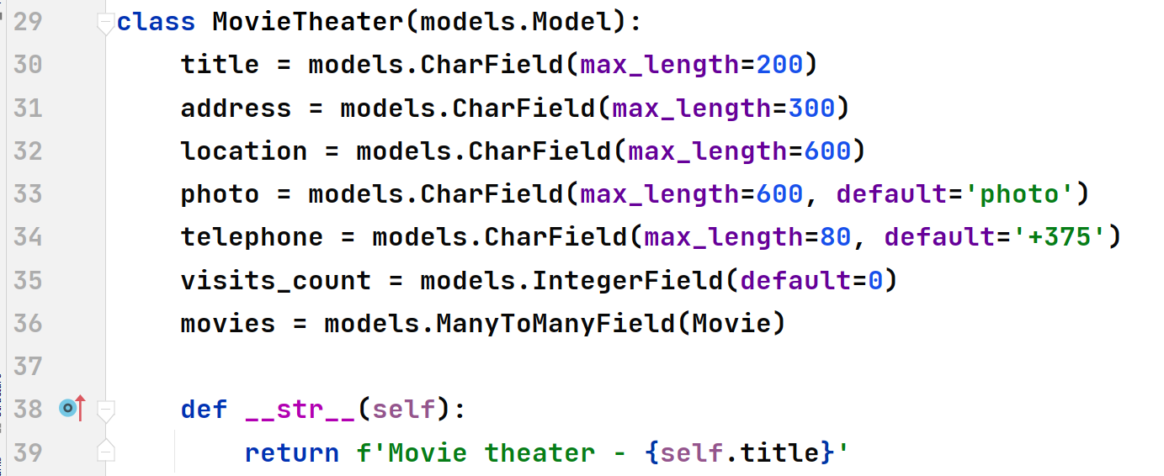

Наполнять таблицу можно, например, из какого-нибудь админского приложения по типу PgAdmin или из админской панели, которую фреймворк Django предоставляет из коробки. Важно только не забыть добавить отображение созданной модели в файле ‘admin.py’. Это и непосредственно внешний вид встроенной админки Django предоставлены на рисунках 10 и 11 соответственно.

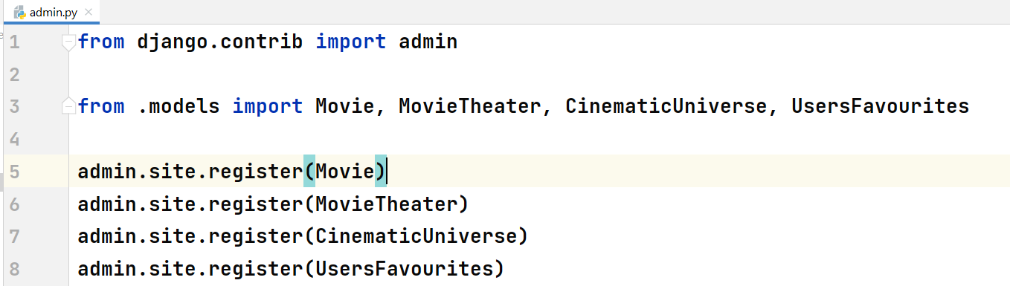

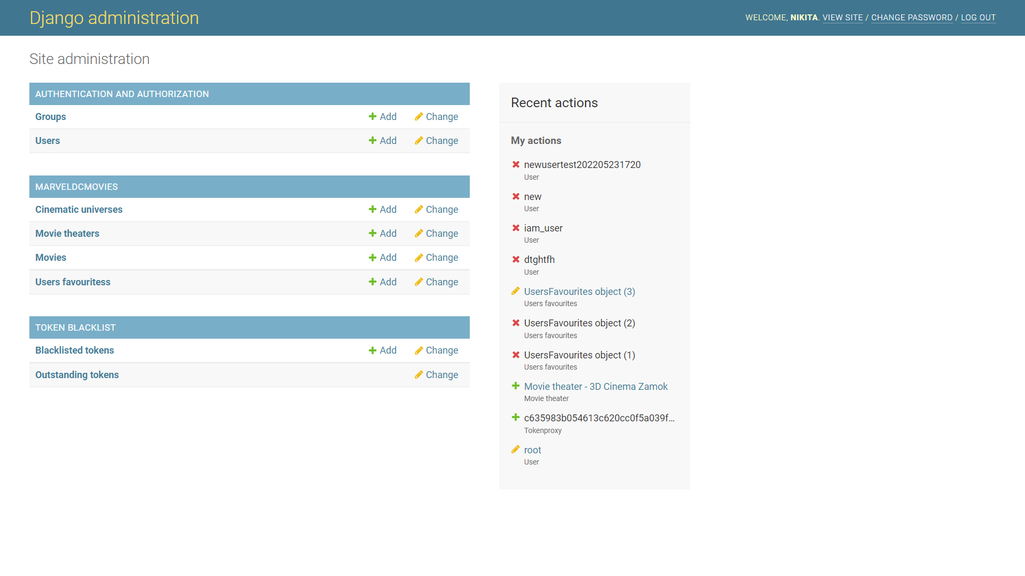

Из панели администратора добавлялись фильмы и кинотеатры в базу данных. А также категории фильмов. И новые пользователи, пока не была добавлена регистрация.

Выше было введено понятие сериализатора. В случае с Django-Rest-Framework сериализатор – это всего-навсего класс, который определяет, какие поля “запаковывать” при отправке на клиент объекта из базы данных. Например, в вышеописанной модели ‘MovieTheater’ есть поле ‘visits_count’. При отображении деталей кинотеатра это поле не нужно. Да и нет необходимости клиенту знать о такой “более личной информации”. Она используется только на сервере. В том числе и про формировании популярной подборки представлением с рисунка 12.

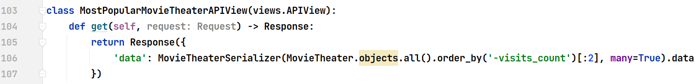

Сам же сериализатор, например, для модели кинотеатра имеет вид с рисунка 13.

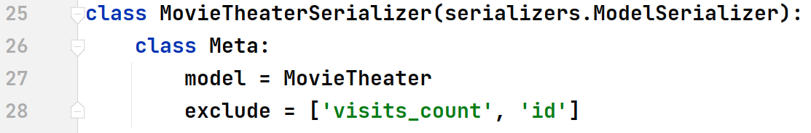

Теперь немного подробнее об авторизации, так как это важный момент. Авторизация и аутентификация построена с помощью встроенных возможностей Django, а также с помощью доп. Библиотеки для работы с JWT токенами. Суть такова. На сервер в первый раз поступает запрос, в случае конкретно этого проекта, на URL ‘/api/token/’ с телом, содержащим имя пользователя и пароль. Генерируются два токена. Это access-токен и refresh-токен. Первый нужен для доступа к ресурсам. По нему определяется пользователь. Это можно увидеть на сайте jwt.io. Рисунок 13.

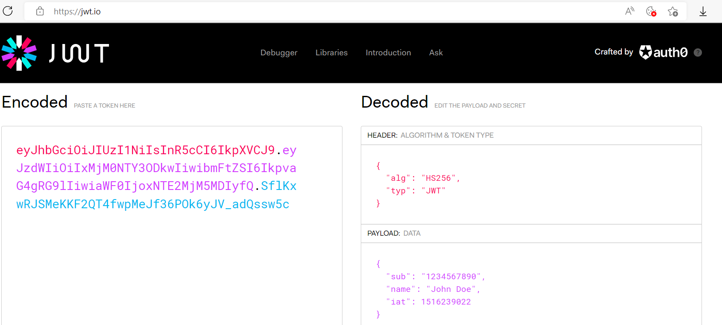

Когда пользователь логинится, сервер высылает пару токенов access-refresh. Далее при каждом запросе, который требует залогиненного состояния, вместе с запросом со стороны клиента необходимо также в заголовке отправлять этот access-токен. Если он действителен, то представление вернёт то, что нужно. Иначе придёт сообщение, что данные авторизации не предоставлены. Но access-токен “живёт” ограниченное количество времени. Его разработчик прописывает в файле ‘settings.py’. Поэтому с помощью refresh-токена надо время от времени обновлять статус авторизации. При отправке на URL ‘/api/token/refresh/’ текущего refresh-токена сервер отдаст новую пару refresh-access. Таким образом уже refresh-токен обеспечивает продлевание авторизованности пользователя. Клиент обновляет токены каждые 5 минут. Потому что на сервере установлена продолжительность жизни access-токена в 5 минут. Refresh-токен может “жить” дольше. В этом проекте это 10+ дней. То есть если не входить и не выходить, а просто использовать сайт каждый день в течение 10 дней (или не использовать), то через 10 дней сайт разлогинится.

## Конкретный пример взаимодействия сервера и клиента

Рисунок 2.6 - Соединение суб-подземелий 3-го уровня

Мы повторяем процесс до тех пор, пока не подключим первые два подподземелья A и B:

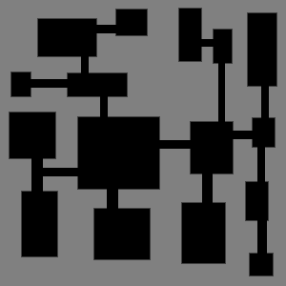

Рисунок 2.7 - готовое подземелье

## Объекты-участники. Размещение на QGraphicsScene

Всего в программе используется 8 типов объектов(названия по классам):

1. **HeroSlime** - главный персонаж от лица которого игрок будет проходить игру.

2. **Altar** - ключевой объект в прохождении. На уровень создаётся всего 3 экземпляра.

3. **Exit** - объект для успешного окончания прохождения (1 экземпляр).

4. **Ghost** - враждебный объект со свойством передвижения (6 экземпляров).

5. **Web** - объект-ловушка со свойством замедления (20 экземпляров).

6. **Spears** - объект-ловушка (20 экземпляров).

7. **Speedboost** - объект-баф со свойством ускорения (3 экземпляра).

8. **Lava** - объект-ловушка (12 экземпляров).

Для правильного размещения на QGraphicScene необходимо соблюдать определённый порядок добавления на сцену. Сначала идут самые крупные объекты, располагаясь на самом дальнем слое. Однако, перед тем как добавить второстепенные объекты добавляются объекты типа altar и exit. Объект типа heroslime добавляется в последнюю очередь из-за необходимости расположения на самом верхнем слое. Для размещения была разработана специальная функция colliding, а также необходимые функции addExit, addAltars, addWebs, addSpears, addLavas, addSpeedies, addGhosts.

Все объекты хранятся в списках типа QList. Помещаются в него с помощью add-функций.

## Перемещение и взаимодействие объектов

Только два типа объектов обладают свойством перемещения:

**Ghost**

**HeroSlime**

Перемещение по сцене осуществляется с помощью QKeyEvent, который считывает Объектом типа Ghost невозможно управлять с помощью клавиатуры. Его скорость и направления определяются рандомно для создания эффекта резкости, непредсказуемости.

Для ограничения перемещения в объектах Ghost и HeroSlime есть объект класса QImage, который представляет собой копию карты подземелья, что создавалась с помощью дерева. Программа считывает данные о местоположении объектов на сцене и сравнивает их с картой. Если цвет пикселя местоположения объекта не совпадает с нужным, то объект перемещается на своё предыдущее размещение.нажатие клавиш и с помощью структуры switch управление происходит с помощью клавиш “W”, “A”, “S”, “D” (Русская раскладка не поддерживается).

При нажатии на клавиши с помощью встроенного таймера у HeroSlime меняются коэффициенты перемещения. Каждую 1000/60 секунды коэффициенты сбрасываются и считывание происходит сначала. Также для определения скорости у HeroSlime есть специальные показатели скорости speed, xspeed, yspeed.

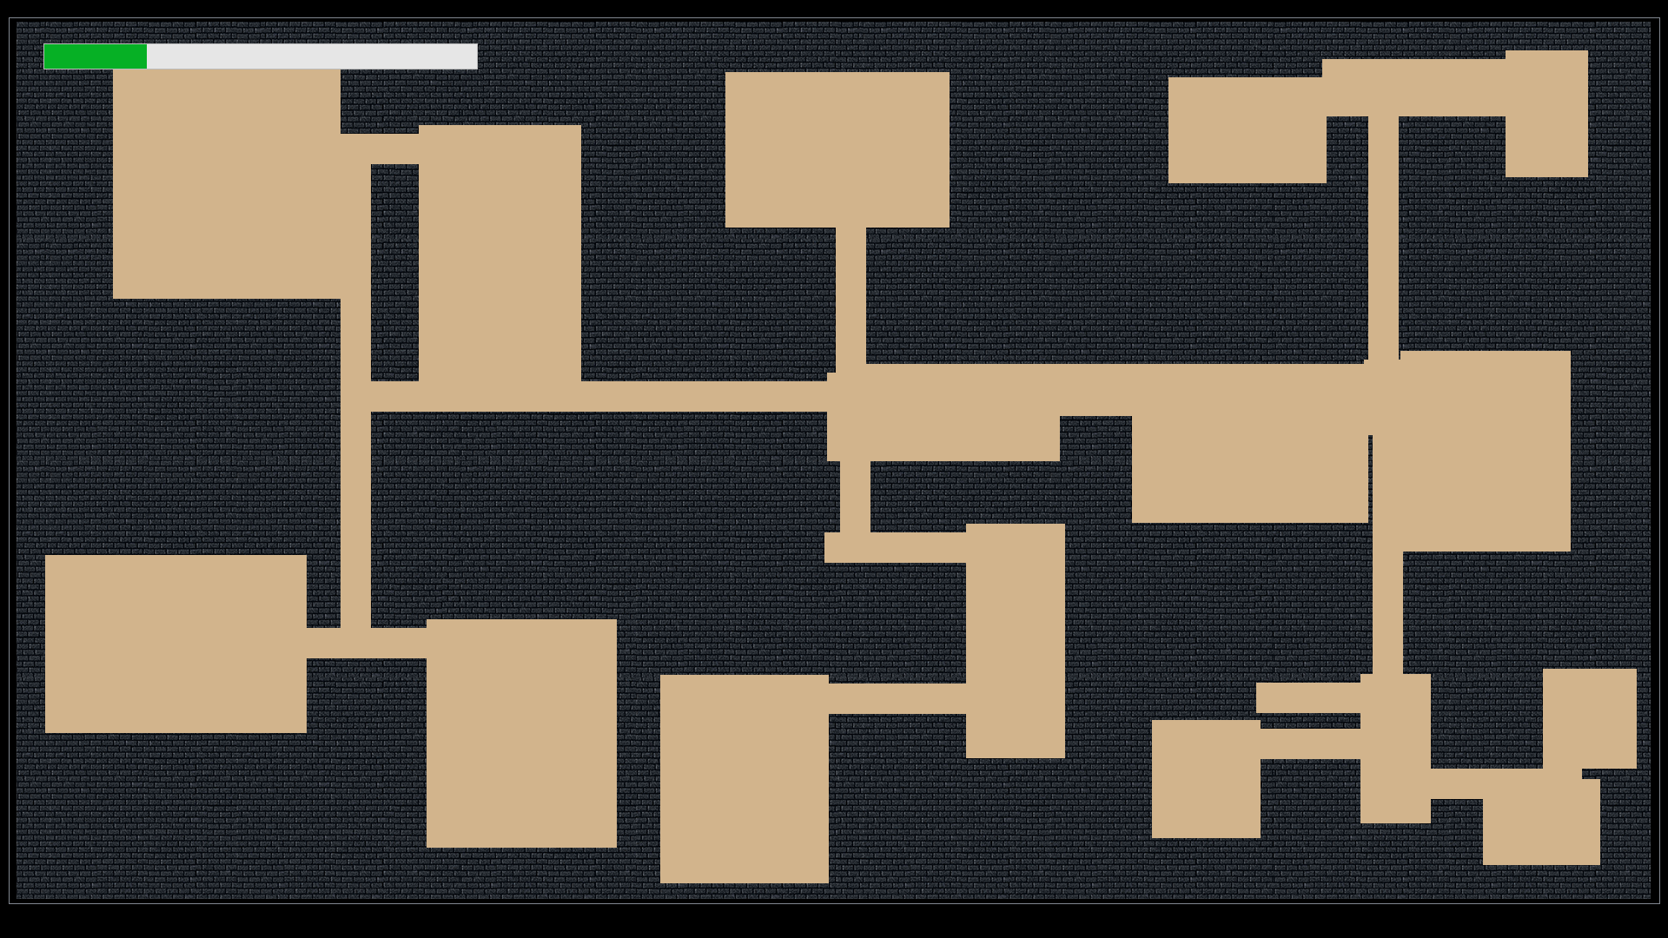

Рисунок 2.8 - пример карты подземелья и ограничивающей области перемещения

Для создания взаимодействия используется QTimerEvent, который на каждый счёт таймера вызывает определённые методы внутри основного класса. В случае с HeroSlime он проверяет, находится ли объект в зоне действия остальных. Если да, то взаимодействие несёт определённый эффект. (Web - уменьшает скорость, Lava - урон, Ghost - урон, Spear - урон, SpeedBoost- увеличение скорости, Exit - завершение игры).

## Отрисовка объектов в движении

Для отрисовки объектов используется особенность Qt - сигналы и слоты. Соединив слот интервала таймера и виртуальный метод advance мы получим вызываемый каждый интервал метод отрисовки.

Для половины объектов существуют разные состояния:

 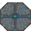

Рисунок 2.9 - пример состояния объектов.

Также для объектов типа Ghost и HeroSlime существуют состояния движения в зависимости от xspeed и yspeed:

HeroSlime:



Рисунок 2.10 - все состояния HeroSlime

Ghost:



Рисунок 2.11 - все состояния Ghost

Прототипы и удалённые объекты:



Рисунок 2.12 - прототип Ghost Рисунок 2.13 - HolySlime

# 

# Методика работы с полученной программой

При запуске программы сначала появляется стартовое окно с двумя кнопками без фона(“Start”, “Exit”). Start осуществляет начало работы алгоритма и генерацию подземелья, Exit - безопасный выход.

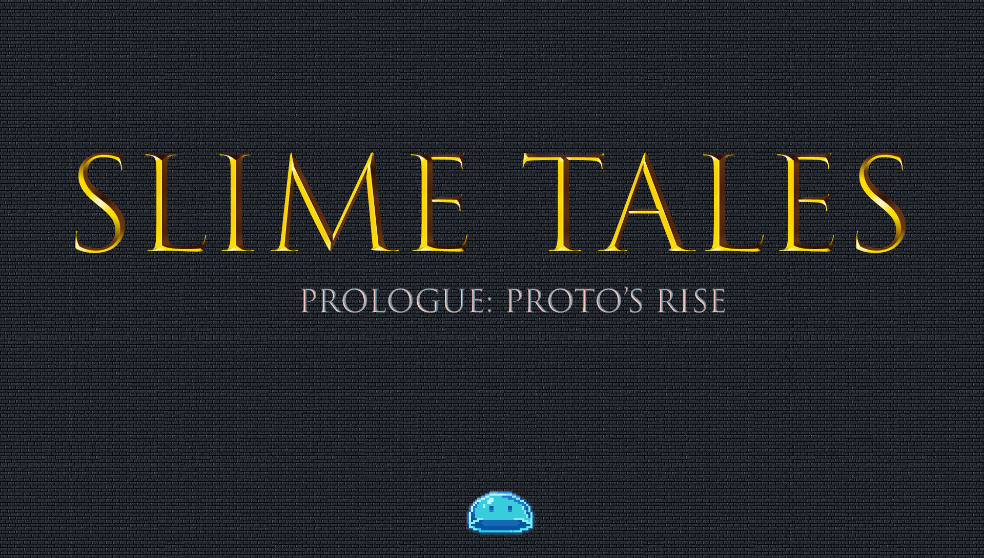

Рисунок 3.1 - стартовый экран

После нажатия кнопки происходит перенос в другое окно - gameProc.

В нём отображается игровой персонаж с эффектом scale(масштабирование) и наложенным градиентом для создания эффекта ограничения видимости.

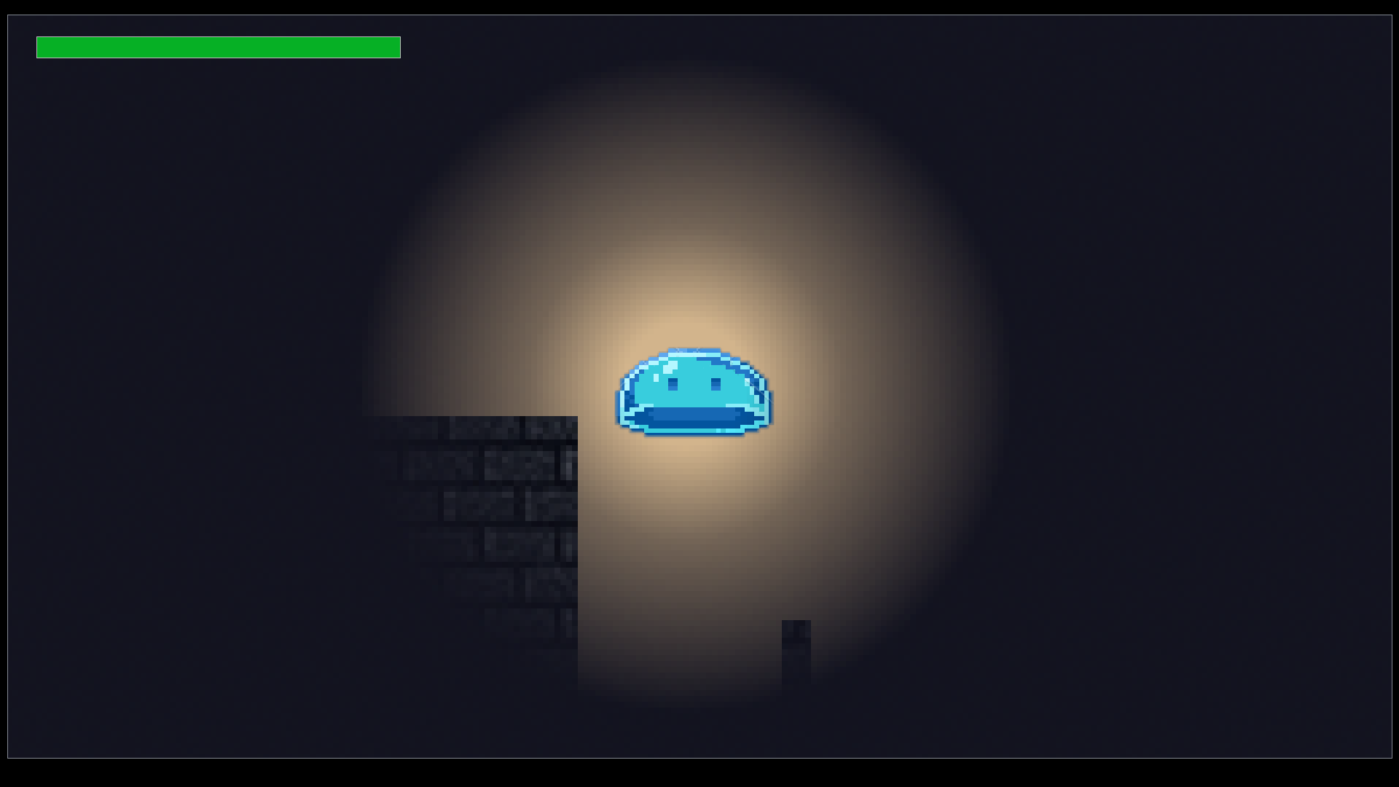

Рисунок 3.2 - Игровой процесс

При получении урона зелёная полоса уменьшается. Если она станет полностью белой, то игра завершиться. Или же игрок может активировать все объекты типа Altar для успешного окончания игры.

Следовательно, существует две концовки:

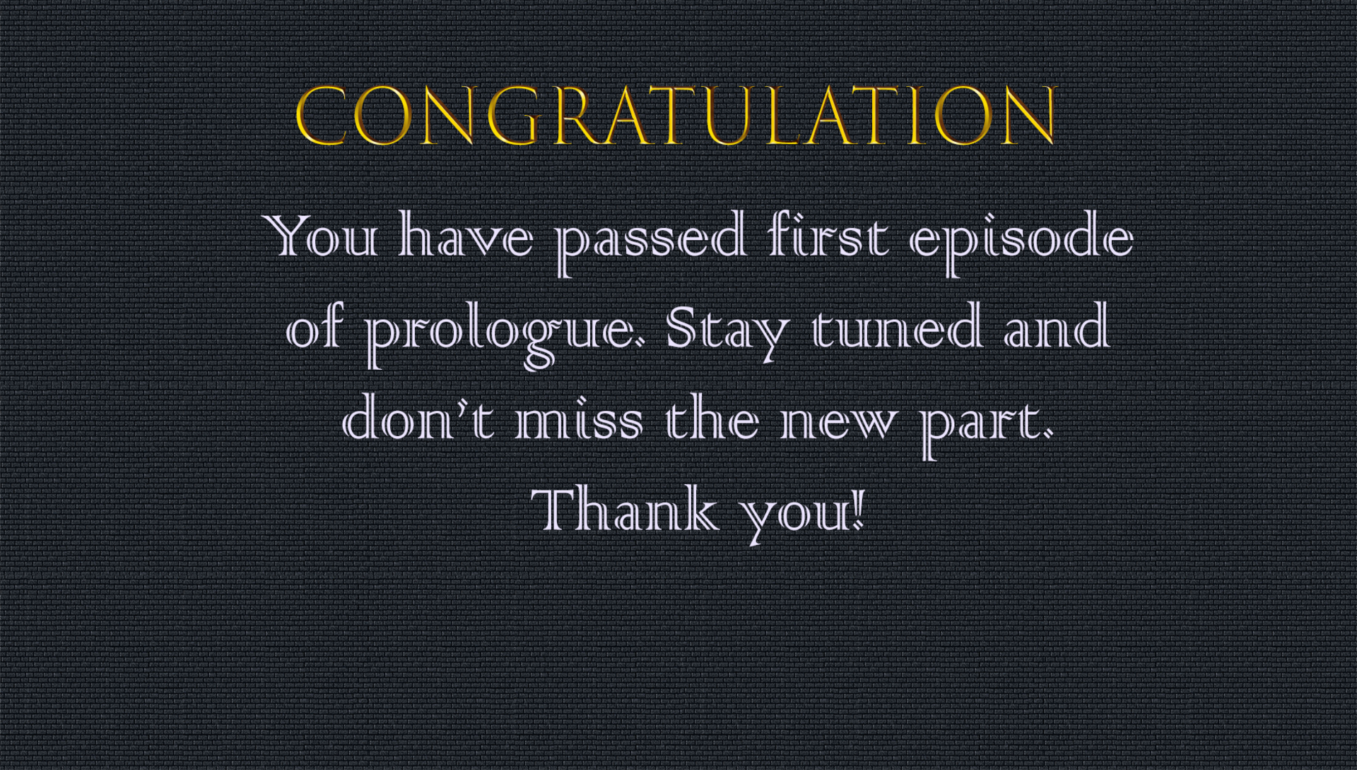

Рисунок 3.3 - хорошая концовка

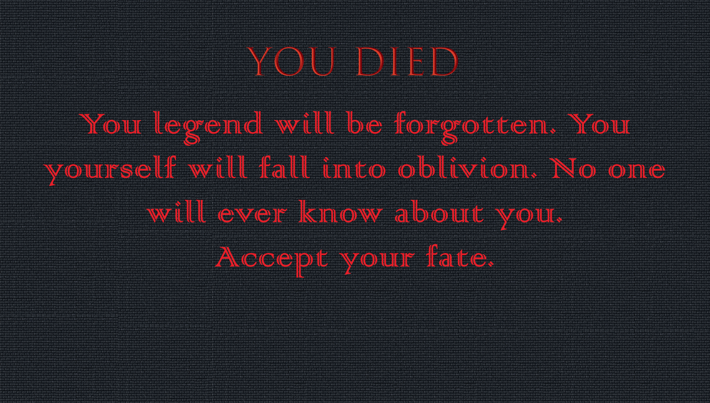

Рисунок 3.4 - плохая концовка

Также в игре присутствуют титры, которые появляются в самом конце:

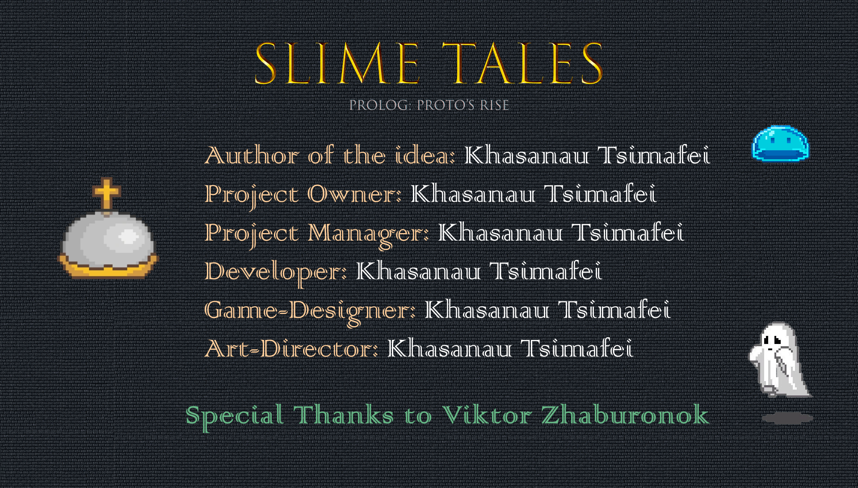

Рисунок 3.5 - Титры

Далее игрок попадает снова на стартовый экран, где может выйти из приложения.

# 

# Заключение

В результате работы на языке программирования C++ в среде Qt было разработано Roguelike-приложение с динамической генерацией уровня и случайным расположением объектов. Созданный алгоритм можно будет применять в следующих работах, совершенствуя его. Также была создана основа для 2D-игр с перемещением и взаимодействием объектов, сменой их состояний.

# 

# Литература

[1] Qt-documentation [Электронный ресурс]: Документация по всем классам . – Электронные данные. – Режим доступа: https://doc.qt.io

[2] Roguebasin [Электронный ресурс]: Основы разработки Roguelike приложения на языках C++, Java. – Электронные данные. – Режим доступа: <http://roguebasin.roguelikedevelopment.org>

# 

# Приложение 1. Исходный код

gameProc.h

#ifndef GAMEPROC_H

#define GAMEPROC_H

#include "altar.h"

#include <QMainWindow>

#include <QGraphicsScene>

#include <QGraphicsView>

#include <QImage>

#include "heroslime.h"

#include "spear.h"

#include "lava.h"

#include "web.h"

#include"exit.h"

#include "aftergame.h"

#include "speedboost.h"

#include <QTimer>

#include <QKeyEvent>

#include <QGraphicsItemAnimation>

#include <QGraphicsView>

#include "dividetree.h"

#include <QMediaPlayer>

#include <QMediaPlaylist>

#include "ghost.h"

#include<QWidget>

#include <QPainter>

#include <QStyleOptionGraphicsItem>

QT_BEGIN_NAMESPACE

namespace Ui { class MainWindow; }

QT_END_NAMESPACE

class MainWindow : public QMainWindow

{

Q_OBJECT

public:

MainWindow(QWidget *parent = nullptr);

~*MainWindow*();

int timerId, poc = 0;

void spawnSlime(DivideTree *param);

void addAltars();

void addSpears();

void addLava();

void addWebs();

void addSpeeds();

void addExit();

void addGhosts();

void addGrad();

bool colliding(double x, double y, double n);

Room* randRoom();

Room *leftFind();

private:

Ui::MainWindow *ui;

QGraphicsScene *scene;

QGraphicsView *view;

HeroSlime *slime;

QTimer *animatic, *damage;

QTimerEvent * ar;

QMediaPlayer *sound;

QMediaPlaylist *playlist;

DivideTree *param;

QGraphicsPixmapItem *grad;

QRandomGenerator *ht;

class afterGame* past;

QList<Altar*> altars;

QList<Spear*> spears;

QList<Lava*> lavas;

QList<SpeedBoost*> speedies;

QList<Web*> webs;

QList<Ghost*> ghosts;

bool ex =false;

Altar *altar;

Ghost *ghost;

Spear *rSpear;

Lava *lava;

Web *web;

Exit *exit;

SpeedBoost *speed;

QWidget *widget;

QStyleOptionGraphicsItem *option;

QPainter *painter;

protected:

void *timerEvent*(QTimerEvent *event);

};

#endif // GAMEPROC_H

gameProc.cpp

#include "gameProc.h"

#include "ui_gameProc.h"

MainWindow::MainWindow(QWidget *parent)

: QMainWindow(*parent*)

, ui(new Ui::MainWindow)

{

ui->setupUi(this);

QPalette p = palette();

p.setColor(QPalette::Highlight,QColor(89, 128,200));

p.setColor(QPalette::Base,QColor(89, 128,200, 0));

ui->progressBar->setPalette(p);

view = ui->graphicsView;

scene = new QGraphicsScene(0,0, 1881, 1010);

view->setScene(*scene*);

scene->setStickyFocus(true);

this->scene->setSceneRect(0,0, 1881, 1010);

ht = QRandomGenerator::global();

playlist = new QMediaPlaylist;

for( int i =0; i < 3; i++)

{

playlist->addMedia(QUrl("C:/Users/briti/Pictures/Project/Terraria Music - Underground Corruption (320 kbps).mp3"));

playlist->addMedia(QUrl("C:/Users/briti/Pictures/Project/Terraria Music - Dungeon (320 kbps).mp3"));

}

playlist->setCurrentIndex(1);

sound = new QMediaPlayer();

sound->setPlaylist(*playlist*);

sound->setVolume(15);

sound->play();

animatic = new QTimer(this);

connect(animatic,SIGNAL(timeout()),scene,SLOT(advance()));

animatic->start(1000/60);

param = new DivideTree(1881, 1010);

param->createTree(*param->root*, 4);

param->print(*param->root*);

param->connect(*param->root*);

grad = new QGraphicsPixmapItem(QPixmap("C:/Users/briti/Pictures/Project/grad.png"));

scene->addPixmap(*( param->layer1));

addAltars();

addExit();

addSpears();

addLava();

addWebs();

addSpeeds();

addGhosts();

spawnSlime(*param*);

view->setViewportUpdateMode(QGraphicsView::FullViewportUpdate);

scene->addItem(*grad*);

timerId = startTimer(0);

this->showFullScreen();

view->scale(8,8);

}

MainWindow::

~*MainWindow*()

{

param->deleteTree(*param->root*);

spears.clear();

webs.clear();

altars.clear();

lavas.clear();

speedies.clear();

ghosts.clear();

delete web;

delete rSpear;

delete param;

delete sound;

delete scene;

delete animatic;

delete playlist;

delete ui;

}

void MainWindow::spawnSlime(DivideTree *param)

{

Room *proto = param->root;

while(proto->pLeft != nullptr)

{

proto = proto->pLeft;

}

slime = new HeroSlime(proto->roomX + proto->roomW/2, proto->roomY + proto->roomL/2);

slime->map = param->layer1->toImage();

scene->addItem(*slime*);

slime->setPos(proto->roomX + proto->roomW/2 - 12, proto->roomY + proto->roomL/2 -10);

slime->xpos = proto->roomX + proto->roomW/2 - 12;

slime->ypos =proto->roomY + proto->roomL/2 -10;

}

void MainWindow::addAltars()

{

Room *prev, *proto = leftFind();

for(int i = 0; i < 3; i++)

{

prev = randRoom();

if( !prev->parent->pLeft->altar && !prev->parent->pRight->altar && prev != proto)

{

prev->altar = true;

altar = new Altar(prev->roomX+prev->roomW/2 - 20, prev->roomY+prev->roomL/2 - 20);

altars.append(altar);

scene->addItem(*altar*);

altar-> setPos(prev->roomX+prev->roomW/2 - 20, prev->roomY+prev->roomL/2 - 20);

}

else

{

i--;

}

}

}

void MainWindow::addSpears()

{

int rX, rY;

Room *prev, *proto = leftFind();

for(int i =0; i < 20; i++)

{

prev = randRoom();

rX = prev->roomX +ht->bounded(20, prev->roomW) - 20;

rY = prev->roomY +ht->bounded(20, prev->roomL) - 20;

if(colliding(rX, rY, 20) && prev->amSpear <3 && proto != prev)

{

prev->amSpear++;

rSpear = new Spear(rX, rY);

spears.append(rSpear);

scene->addItem(*rSpear*);

rSpear->setPos(rX,rY);

}

else

{

i--;

}

}

}

void MainWindow::addLava()

{

int rX, rY;

Room *prev, *proto = leftFind();

for(int i =0; i < 12; i++)

{

prev = randRoom();

rX = prev->roomX +ht->bounded(30, prev->roomW) - 30;

rY = prev->roomY +ht->bounded(30, prev->roomL) - 30;

if(colliding(rX, rY, 30) && prev->amLava < 1 && proto != prev)

{

prev->amLava++;

lava = new Lava(rX, rY);

lavas.append(lava);

scene->addItem(*lava*);

lava->setPos(rX,rY);

}

else

{

i--;

}

}

}

void MainWindow::addWebs()

{

int rX, rY;

Room *prev, *proto = leftFind();

for(int i =0; i < 20; i++)

{

prev = randRoom();

rX = prev->roomX +ht->bounded(20, prev->roomW) - 20;

rY = prev->roomY +ht->bounded(20, prev->roomL) - 20;

if(colliding(rX, rY, 20) && prev->amWeb < 3 && prev != proto)

{

prev->amWeb++;

web = new Web(rX, rY);

webs.append(web);

scene->addItem(*web*);

web->setPos(rX,rY);

}

else

{

i--;

}

}

}

void MainWindow::addSpeeds()

{

int rX, rY;

Room *prev, *proto = leftFind();

for(int i =0; i < 3; i++)

{

prev = randRoom();

rX = prev->roomX +ht->bounded(30, prev->roomW) - 30;

rY = prev->roomY +ht->bounded(30, prev->roomL) - 30;

if(colliding(rX, rY, 30) && !prev->speedboost && proto != prev)

{

prev->speedboost = true;

speed = new SpeedBoost(rX, rY);

speed->active = true;

speedies.append(speed);

scene->addItem(*speed*);

speed->setPos(rX,rY);

}

else

{

i--;

}

}

}

void MainWindow::addExit()

{

Room *prev = leftFind();

bool run = true;

while(run)

{

prev = randRoom();

if( !prev->parent->pLeft->altar && !prev->parent->pRight->altar )

{

exit = new Exit(prev->roomX+prev->roomW/2 - 20, prev->roomY+prev->roomL/2 - 40);

scene->addItem(*exit*);

exit-> setPos(prev->roomX+prev->roomW/2 - 20, prev->roomY+prev->roomL/2 - 40);

run = false;

}

}

}

void MainWindow::addGhosts()

{

int rX, rY;

Room *prev, *proto = leftFind();

for(int i =0; i < 6; i++)

{

prev = randRoom();

rX = prev->roomX +ht->bounded(30, prev->roomW) - 30;

rY = prev->roomY +ht->bounded(30, prev->roomL) - 30;

if( !prev->ghost && !prev->parent->pLeft->ghost && !prev->parent->pLeft->ghost && (prev->altar || proto != prev) )

{

prev->ghost = true;

ghost = new Ghost(rX, rY);

ghost->map = param->layer1->toImage();

ghosts.append(ghost);

scene->addItem(*ghost*);

ghost->setPos(rX,rY);

}

else

{

i--;

}

}

}

bool MainWindow::colliding(double x, double y, double n)

{

for(int i = 0; i < spears.size(); i++)

{

if((x < spears[i]->x + 20 && x > spears[i]->x && y < spears[i]->y + 20 && y > spears[i]->y)

||(x + n< spears[i]->x + 20 && x + n> spears[i]->x && y +n< spears[i]->y + 20 && y + n> spears[i]->y)

||(x< spears[i]->x + 20 && x> spears[i]->x && y +n< spears[i]->y + 20 && y + n> spears[i]->y)

||(x + n< spears[i]->x + 20 && x + n> spears[i]->x && y< spears[i]->y + 20 && y> spears[i]->y))

{

return false;

}

}

for(int i = 0; i < altars.size(); i++)

{

if((x < altars[i]->x + 40 && x > altars[i]->x && y < altars[i]->y + 40 && y > altars[i]->y)

||(x + n< altars[i]->x + 40 && x + n> altars[i]->x && y + n< altars[i]->y + 40 && y + n> altars[i]->y)

||(x < altars[i]->x + 40 && x > altars[i]->x && y + n< altars[i]->y + 40 && y + n> altars[i]->y)

||(x + n< altars[i]->x + 40 && x + n> altars[i]->x && y < altars[i]->y + 40 && y > altars[i]->y))

{

return false;

}

}

for(int i = 0; i < lavas.size(); i++)

{

if((x < lavas[i]->x + 30 && x > lavas[i]->x && y < lavas[i]->y + 30 && y > lavas[i]->y)

||(x + n< lavas[i]->x + 30 && x + n> lavas[i]->x && y + n< lavas[i]->y + 30 && y + n> lavas[i]->y)

||(x < lavas[i]->x + 30 && x > lavas[i]->x && y + n< lavas[i]->y + 30 && y + n> lavas[i]->y)

||(x + n< lavas[i]->x + 30 && x + n> lavas[i]->x && y < lavas[i]->y + 30 && y > lavas[i]->y))

{

return false;

}

}

for(int i = 0; i < speedies.size(); i++)

{

if((x < speedies[i]->x + 30 && x > speedies[i]->x && y < speedies[i]->y + 30 && y > speedies[i]->y)

||(x + n< speedies[i]->x + 30 && x + n> speedies[i]->x && y +n< speedies[i]->y + 30 && y + n> speedies[i]->y)

||(x < speedies[i]->x + 30 && x > speedies[i]->x && y +n< speedies[i]->y + 30 && y + n> speedies[i]->y)

||(x + n< speedies[i]->x + 30 && x + n> speedies[i]->x && y < speedies[i]->y + 30 && y > speedies[i]->y))

{

return false;

}

}

for(int i = 0; i < webs.size(); i++)

{

if((x < webs[i]->x + 20 && x > webs[i]->x && y < webs[i]->y + 20 && y > webs[i]->y)

||(x + n< webs[i]->x + 20 && x + n> webs[i]->x && y +n< webs[i]->y + 20 && y + n> webs[i]->y)

||(x < webs[i]->x + 20 && x > webs[i]->x && y +n< webs[i]->y + 20 && y + n> webs[i]->y)

||(x + n< webs[i]->x + 20 && x + n> webs[i]->x && y< webs[i]->y + 20 && y > webs[i]->y))

{

return false;

}

}

if((x < exit->x + 30 && x > exit->x && y < exit->y + 60 && y > exit->y)

||(x + n< exit->x + 30 && x + n> exit->x && y +n< exit->y + 60 && y + n> exit->y)

||(x < exit->x + 30 && x > exit->x && y +n< exit->y + 60 && y + n> exit->y)

||(x + n< exit->x + 30 && x + n> exit->x && y< exit->y + 60 && y > exit->y))

{

return false;

}

return true;

}

Room *MainWindow::randRoom()

{

int choice;

//ht = QRandomGenerator::global();

Room *proto, *prev;

proto = param->root;

while(proto != nullptr)

{

prev = proto;

choice = ht->bounded(0,2);

if(choice == 1)

{

proto = proto->pRight;

}

else

{

proto = proto->pLeft;

}

}

return prev;

}

Room *MainWindow::leftFind()

{

Room *proto = param->root;

while(proto->pLeft != nullptr)

{

proto = proto->pLeft;

}

return proto;

}

void MainWindow::*timerEvent*(QTimerEvent *event)

{

view->centerOn(slime->xpos+15, slime->ypos +7);

grad->setPos(slime->xpos - 238+15, slime->ypos - 128+7);

for(int i =0; i < altars.size(); i++)

{

if(slime->xpos +15< altars[i]->x +40 && slime->xpos + 15> altars[i]->x

&& slime->ypos +7 > altars[i]->y && slime->ypos +7< altars[i]->y + 40)

{

altars[i]->active = false;

}

}

if(!altars[0]->active && !altars[1]->active && !altars[2]->active)

{

exit->active = true;

}

if(poc == 10000)

{

for(int i =0; i < spears.size(); i++)

{

if(slime->xpos +15< spears[i]->x +20 && slime->xpos + 15> spears[i]->x

&& slime->ypos +7 > spears[i]->y && slime->ypos +7< spears[i]->y + 20)

{

spears[i]->active = true;

slime->health -= 3;

}

}

for(int i =0; i < speedies.size(); i++)

{

if(slime->xpos +15< speedies[i]->x +30 && slime->xpos + 15> speedies[i]->x

&& slime->ypos +7 > speedies[i]->y && slime->ypos +7< speedies[i]->y + 14 && speedies[i]->active)

{

speedies[i]->active = false;

slime->speed += 0.5;

}

}

for(int i =0; i < webs.size(); i++)

{

if(slime->xpos +15< webs[i]->x +20 && slime->xpos + 15> webs[i]->x

&& slime->ypos +7 > webs[i]->y && slime->ypos +7< webs[i]->y + 20)

{

scene->removeItem(*webs[i]*);

webs.removeAt(i);

if(slime->speed >0.1)

{

slime->speed -= 0.3;

}

}

}

for(int i =0; i < lavas.size(); i++)

{

if(slime->xpos +15< lavas[i]->x +30 && slime->xpos + 15> lavas[i]->x

&& slime->ypos +7 > lavas[i]->y && slime->ypos +7< lavas[i]->y + 30)

{

slime->health -= 5;

}

}

for(int i =0; i < ghosts.size(); i++)

{

if(slime->xpos +15< ghosts[i]->xpos +30 && slime->xpos + 15> ghosts[i]->xpos

&& slime->ypos +7 > ghosts[i]->ypos && slime->ypos +7< ghosts[i]->ypos + 30)

{

slime->health -= 10;

}

}

poc = 0;

}

else

{

poc++;

}

ui->progressBar->setValue(slime->health);

if(slime->health<= 0 && !ex )

{

ex = true;

past = new afterGame(nullptr, false);

past->showFullScreen();

sound->stop();

this->close();

this->~MainWindow();

}

if(slime->xpos +15< exit->x +30 && slime->xpos + 15> exit->x

&& slime->ypos +7 > exit->y && slime->ypos +7< exit->y + 40 && exit->active && !ex)

{

ex = true;

past = new afterGame();

past->showFullScreen();

sound->stop();

this->close();

this->~MainWindow();

}

}

heroslime.h

#ifndef HEROSLIME_H

#define HEROSLIME_H

#include <QGraphicsObject>

#include <QPainter>

#include <QKeyEvent>

#include <QWidget>

#include <QStyleOptionGraphicsItem>

#include <QImage>

class HeroSlime: public QGraphicsObject

{

public:

int health = 100;

double speed = 2;

double xspeed = 0, yspeed =0;

double xpos = 0, ypos = 0;

double prevx =0,prevy =0;

double w, a, s, d;

QImage map;

QWidget *widget;

QStyleOptionGraphicsItem *option;

QPainter *painter;

HeroSlime(double xpos, double ypos);

// QGraphicsItem interface

public:

void *paint*(QPainter *painter, const QStyleOptionGraphicsItem *option, QWidget *widget);

// QGraphicsItem interface

public:

QRectF *boundingRect*() const;

// QGraphicsItem interface

protected:

void *keyPressEvent*(QKeyEvent *event);

void *keyReleaseEvent*(QKeyEvent *event);

// QGraphicsItem interface

public:

void *advance*(int phase);

};

#endif // HEROSLIME_H

heroslime.cpp

#include "heroslime.h"

HeroSlime::HeroSlime(double xpos, double ypos)

{

this->xpos = xpos;

this->ypos = ypos;

w = a = s = d = 0;

painter = new QPainter;

widget = new QWidget;

option = new QStyleOptionGraphicsItem;

setFlag(QGraphicsObject::ItemIsFocusable);

setFlag(QGraphicsItem::ItemIsMovable);

setFocus();

}

void HeroSlime::*paint*(QPainter *painter, const QStyleOptionGraphicsItem *option, QWidget *widget)

{

if( w == 0 && s == 0 && a == 0 && d == 0 )

{

painter->drawPixmap(0, 0, 28, 16,QPixmap("C:/Users/briti/Pictures/Project/Slime/Back1.png"));

}

else if(w != 0)

{

if(w >= 1 && w <=5)

{

painter->drawPixmap(0, 0, 28, 16,QPixmap("C:/Users/briti/Pictures/Project/Slime/Up1.png"));

}

else if(w >= 6 && w <= 10)

{

painter->drawPixmap(5, 0, 22, 20,QPixmap("C:/Users/briti/Pictures/Project/Slime/Up2.png"));

}

else if(w >= 11 && w <= 15)

{

painter->drawPixmap(7, 0, 18, 22,QPixmap("C:/Users/briti/Pictures/Project/Slime/Up3.png"));

}

}

else if(s != 0)

{

if(s >= 1 && s <= 5)

{

painter->drawPixmap(0, 0, 28, 16,QPixmap("C:/Users/briti/Pictures/Project/Slime/Back1.png"));

}

else if(s >= 6 && s <=10 )

{

painter->drawPixmap(5, 0, 22, 20,QPixmap("C:/Users/briti/Pictures/Project/Slime/Back2.png"));

}

else if(s >= 11 && s <= 15)

{

painter->drawPixmap(7, 0, 18, 22,QPixmap("C:/Users/briti/Pictures/Project/Slime/Back3.png"));

}

}

else if(d != 0)

{

if( d >= 1 && d <=5)

{

painter->drawPixmap(0, 0, 28, 16,QPixmap("C:/Users/briti/Pictures/Project/Slime/Right1.png"));

}

else if( d >= 6 && d <=10)

{

painter->drawPixmap(0, 0, 22, 20,QPixmap("C:/Users/briti/Pictures/Project/Slime/Right2.png"));

}

else if( d >= 11 && d <= 15)

{

painter->drawPixmap(0, 0, 18, 22,QPixmap("C:/Users/briti/Pictures/Project/Slime/Right3.png"));

}

}

else if(a != 0)

{

if( a >= 1 && a <=5)

{

painter->drawPixmap(0, 0, 28, 16,QPixmap("C:/Users/briti/Pictures/Project/Slime/Left1.png"));

}

else if( a >= 6 && a <=10)

{

painter->drawPixmap(0, 0, 22, 20,QPixmap("C:/Users/briti/Pictures/Project/Slime/Left2.png"));

}

else if( a >= 11 && a <= 15)

{

painter->drawPixmap(0, 0, 18, 22,QPixmap("C:/Users/briti/Pictures/Project/Slime/Left3.png"));

}

}

}

QRectF HeroSlime::*boundingRect*() const{}

void HeroSlime::*keyPressEvent*(QKeyEvent *event)

{

switch (event->key()) {

case Qt::Key_W:

w++;

a = s = d =0;

if(w > 15)

{

w = 1;

}

if(xspeed != 0)

{

xspeed = 0.5*xspeed;

}

//xspeed = 0;

yspeed = -speed;

break;

case Qt::Key_A:

a++;

w =s =d =0;

if(a > 15)

{

a = 1;

}

if(yspeed != 0)

{

yspeed = 0.5*yspeed;

}

// yspeed = 0;

xspeed = -speed;

break;

case Qt::Key_S:

s++;

a =w =d =0;

if(s > 15)

{

s = 1;

}

if(xspeed != 0)

{

xspeed = 0.5*xspeed;

}

//xspeed = 0;

yspeed = speed;

break;

case Qt::Key_D:

d++;

w = a = s =0;

if(d > 15)

{

d = 1;

}

if(yspeed != 0)

{

yspeed = 0.5*yspeed;

}

// yspeed = 0;

xspeed = speed;

break;

default:

break;

}

}

void HeroSlime::*keyReleaseEvent*(QKeyEvent *event)

{

switch (event->key()) {

case Qt::Key_W:

yspeed = 0;

break;

case Qt::Key_A:

xspeed = 0;

break;

case Qt::Key_S:

yspeed = 0;

break;

case Qt::Key_D:

xspeed = 0;

break;

default:

break;

}

}

void HeroSlime::*advance*(int phase)

{

*paint*(*painter*, option, *widget*);

if(phase)

{

if(map.pixelColor(xpos+12 , ypos +15) == QColor(210, 180, 140) && map.pixelColor(xpos+12 , ypos ) == QColor(210, 180, 140)

&& map.pixelColor(xpos , ypos +7) == QColor(210, 180, 140) && map.pixelColor(xpos+28 , ypos +7) == QColor(210, 180, 140))

{

prevx = xpos;

prevy = ypos ;

moveBy(xspeed, yspeed);

xpos+=xspeed;

ypos+=yspeed;

}

else

{

w = s = d = a = 0;

this->setPos(prevx, prevy);

xpos = prevx;

ypos = prevy;

setFocus();

}

this->update();

}

}

altar.h

#ifndef ALTAR_H

#define ALTAR_H

#include <QGraphicsObject>

#include <QPainter>

#include <QStyleOptionGraphicsItem>

class Altar: public QGraphicsItem

{

public:

double x = 0, y = 0;

bool active = true;

Altar(double x, double y);

// QGraphicsItem interface

public:

QRectF *boundingRect*() const;

void *paint*(QPainter *painter, const QStyleOptionGraphicsItem *option, QWidget *widget);

};

#endif // ALTAR_H

altar.cpp

#include "altar.h"

Altar::Altar(double x, double y)

{

this->x = x;

this->y = y;

}

QRectF Altar::*boundingRect*() const

{

}

void Altar::*paint*(QPainter *painter, const QStyleOptionGraphicsItem *option, QWidget *widget)

{

if(active)

{

painter->drawPixmap(0, 0, 40, 40,QPixmap("C:/Users/briti/Pictures/Project/altar/actAltar.png"));

}

else

{

painter->drawPixmap(0, 0, 40, 40,QPixmap("C:/Users/briti/Pictures/Project/altar/disAltar.png"));

}

}

dividetree.h

#ifndef DIVIDETREE_H

#define DIVIDETREE_H

#include <room.h>

#include <QPixmap>

#include <QPainter>

#include <QTime>

#include <QRandomGenerator>

class DivideTree

{

public:

DivideTree();

DivideTree(int weight, int length);

void add(int x, int y, int weight, int length, Room *parent, int left, int roomX = 0 , int roomY = 0, int roomW = 0, int roomL = 0);

void createTree(Room *root, int coeff);

void print(Room *root);

void connect(Room *root);

void deleteTree(Room *root);

Room *root = nullptr;

QPixmap *layer1 = new QPixmap("C:/Users/briti/Pictures/Project/newwalll.png");

QPixmap lay = layer1->scaled(QSize(1881,1010),Qt::IgnoreAspectRatio,Qt::SmoothTransformation);

QPainter *m_Painter = new QPainter(*&lay*);

QRandomGenerator *ht;

};

#endif // DIVIDETREE_H

dividetree.cpp

#include "dividetree.h"

DivideTree::DivideTree()

{

}

DivideTree::DivideTree( int weight, int length)

{

root = new Room(0,0,weight,length);

layer1 = &lay;

m_Painter->setPen(QPen(QColor(210, 180, 140),1,Qt::NoPen));

m_Painter->setBrush(QBrush(QColor(210, 180, 140), Qt::SolidPattern));

}

void DivideTree::add(int x, int y, int weight, int length, Room *parent, int left, int roomX , int roomY, int roomW, int roomL)

{

Room *proto = new Room(x, y, weight, length,*parent*, roomX, roomY, roomW, roomL, nullptr, nullptr);

if(left == 1)

{

parent->pLeft = proto;

}

else

{

parent->pRight = proto;

}

}

void DivideTree::createTree(Room *root, int coeff)

{

ht = QRandomGenerator::global();

coeff--;

int x1, y1, x2, y2, w1, w2, l1, l2;

int rx, ry, rw, rh;

if( coeff >= 0)

{

x1 = root->x;

y1 = root->y;

if(root->weight < root->height) //horizontal

{

x2 = x1;

w1 = w2 = root->weight;

y2 = root->height*(40+ht->bounded(0,30))/100+(y1);

l1 = abs(y2 - y1);

l2 = root->height - l1;

}

else //vertical

{

x2 = root->weight*(40+ht->bounded(0,30))/100+(x1);

w1 = abs(x2 - x1);

y2 = y1;

w2 = root->weight - w1;

l1 = l2 = root->height;

}

if(coeff == 0)

{

rx = x1+w1*ht->bounded(5,50)/100;

ry = y1+l1*ht->bounded(5,50)/100;

rw = (w1 - (rx - x1))*ht->bounded(50,95)/100;

rh = (l1 - (ry - y1))*ht->bounded(50,95)/100;

this->add(x1,y1,w1,l1,*root*, 1, rx, ry, rw, rh);

rx = x2+w2*ht->bounded(5,50)/100;

ry = y2+l2*ht->bounded(5,50)/100;

rw = (w2 - (rx - x2))*ht->bounded(50,95)/100;

rh = (l2 - (ry - y2))*ht->bounded(50,95)/100;

this->add(x2,y2,w2,l2,*root*,2,rx,ry,rw,rh);

}

else

{

this->add(x1, y1, w1, l1, *root*, 1);

this->add(x2, y2 ,w2, l2, *root*, 2);

createTree(*root->pLeft*, coeff);

createTree(*root->pRight*, coeff);

}

}

}

void DivideTree::print(Room *root)

{

if(root!= nullptr )

{

if(root->pLeft == nullptr && root->pRight == nullptr)

{

m_Painter->drawRect(root->roomX-5, root->roomY-5, root->roomW+10, root->roomL+10);

}

else

{

print(*root->pRight*);

print(*root->pLeft*);

}

}

}

void DivideTree::connect(Room *root)

{

int maxX, maxY, maxW, maxH;

if(root!= nullptr && root->pLeft != nullptr && root->pRight!=nullptr )

{

connect(*root->pRight*);

connect(*root->pLeft*);

if(root->weight < root->height )

{

if(root->pLeft->roomX > root->pRight->roomX)

{

m_Painter->drawRect( root->pLeft->roomX +5 , root->pLeft->roomY + root->pLeft->roomL, 35,

root->pRight->roomY - (root->pLeft->roomY + root->pLeft->roomL));

maxX = root->pLeft->roomX +5;

maxY = root->pLeft->roomY + root->pLeft->roomL;

maxW = 35;

maxH = root->pRight->roomY - (root->pLeft->roomY + root->pLeft->roomL);

}

else

{

m_Painter->drawRect(root->pRight->roomX +5 , root->pLeft->roomY + root->pLeft->roomL, 35,

root->pRight->roomY - (root->pLeft->roomY + root->pLeft->roomL));

maxX = root->pRight->roomX +5;

maxY = root->pLeft->roomY + root->pLeft->roomL;

maxW = 35;

maxH = root->pRight->roomY - (root->pLeft->roomY + root->pLeft->roomL);

}

}

else

{

if(root->pLeft->roomY < root->pRight->roomY)

{

m_Painter->drawRect(root->pLeft->roomX + root->pLeft->roomW, root->pRight->roomY + 5,

root->pRight->roomX - (root->pLeft->roomX + root->pLeft->roomW), 35);

maxX = root->pLeft->roomX + root->pLeft->roomW;

maxY = root->pRight->roomY + 5;

maxW = root->pRight->roomX - (root->pLeft->roomX + root->pLeft->roomW);

maxH = 35;

}

else

{

m_Painter->drawRect(root->pLeft->roomX + root->pLeft->roomW, root->pLeft->roomY + 5,

root->pRight->roomX - (root->pLeft->roomX + root->pLeft->roomW), 35);

maxX = root->pLeft->roomX + root->pLeft->roomW;

maxY = root->pRight->roomY + 5;

maxW = root->pRight->roomX - (root->pLeft->roomX + root->pLeft->roomW);

maxH = 35;

}

}

root->roomX = maxX;

root->roomY = maxY;

root->roomW = maxW;

root->roomL = maxH;

m_Painter->drawRect(maxX, maxY, maxW, maxH);

}

}

void DivideTree::deleteTree(Room *root)

{

if(root != nullptr)

{

deleteTree(*root->pLeft*);

deleteTree(*root->pRight*);

delete root;

}

}

altar.h

#ifndef ALTAR_H

#define ALTAR_H

#include <QGraphicsObject>

#include <QPainter>

#include <QStyleOptionGraphicsItem>

class Altar: public QGraphicsItem

{

public:

double x = 0, y = 0;

bool active = true;

Altar(double x, double y);

// QGraphicsItem interface

public:

QRectF *boundingRect*() const;

void *paint*(QPainter *painter, const QStyleOptionGraphicsItem *option, QWidget *widget);

};

#endif // ALTAR_H

altar.cpp

#include "altar.h"

Altar::Altar(double x, double y)

{

this->x = x;

this->y = y;

}

QRectF Altar::*boundingRect*() const

{

}

void Altar::*paint*(QPainter *painter, const QStyleOptionGraphicsItem *option, QWidget *widget)

{

if(active)

{

painter->drawPixmap(0, 0, 40, 40,QPixmap("C:/Users/briti/Pictures/Project/altar/actAltar.png"));

}

else

{

painter->drawPixmap(0, 0, 40, 40,QPixmap("C:/Users/briti/Pictures/Project/altar/disAltar.png"));

}

}

trap.h

#ifndef TRAP_H

#define TRAP_H

#include <QGraphicsItem>

class Trap: public QGraphicsItem

{

public:

double x = 0, y = 0;

bool active = false;

Trap(double x, double y);

QRectF *boundingRect*() const;

void *paint*(QPainter *painter, const QStyleOptionGraphicsItem *option, QWidget *widget);

};

#endif // TRAP_H

trap.cpp

#include "trap.h"

Trap::Trap(double x, double y)

{

this->x = x;

this->y = y;

}

QRectF Trap::*boundingRect*() const

{

}

void Trap::*paint*(QPainter *painter, const QStyleOptionGraphicsItem *option, QWidget *widget)

{

}

room.h

#ifndef ROOM_H

#define ROOM_H

class Room

{

public:

Room();

Room(int x = 0, int y = 0, int w = 0, int l = 0,Room *parent =nullptr, int rx = 0, int ry = 0, int rW = 0, int rL = 0, Room *pLeft = nullptr, Room *pRight = nullptr);

int x, y, weight, height;

int roomX, roomY, roomW, roomL;

bool altar = false, ghost = false, speedboost = false;

int amSpear, amLava, amWeb;

Room *pLeft, *pRight, *parent;

};

#endif // ROOM_H

room.cpp

#include "room.h"

Room::Room(){}

Room::Room(int x, int y, int w, int l, Room *parent, int rx, int ry, int rW, int rL, Room *pLeft, Room *pRight)

{

this->x = x;

this->y = y;

weight = w;

height = l;

roomX = rx;

roomY = ry;

roomW = rW;

roomL = rL;

this->pLeft = pLeft;

this->pRight = pRight;

this->parent = parent;

}

ghost.h

#ifndef GHOST_H

#define GHOST_H

#include <QGraphicsObject>

#include <QPainter>

#include <QWidget>

#include <QStyleOptionGraphicsItem>

#include <QImage>

#include <QRandomGenerator>

class Ghost: public QGraphicsObject

{

public:

Ghost( double xpos, double ypos);

QRandomGenerator *ht = QRandomGenerator::system();

double xspeed = ht->bounded(6.0) - 3.0, yspeed = ht->bounded(6.0) - 3.0;

double xpos = 0, ypos = 0;

double prevx =0,prevy =0;

int w = 0, a = 0, s = 0, d = 0;

QImage map;

QWidget *widget = new QWidget;

QStyleOptionGraphicsItem *option = new QStyleOptionGraphicsItem;;

QPainter *painter = new QPainter;

// QGraphicsItem interface

public:

void *advance*(int phase);

QRectF *boundingRect*() const;

void *paint*(QPainter *painter, const QStyleOptionGraphicsItem *option, QWidget *widget);

};

#endif // GHOST_H

ghost.cpp

#include "ghost.h"

Ghost::Ghost( double xpos , double ypos )

{

this->xpos = xpos;

this->ypos = ypos;

}

void Ghost::*advance*(int phase)

{

*paint*(*painter*, option, *widget*);

if(phase)

{

if(map.pixelColor(xpos+30 , ypos +15) == QColor(210, 180, 140) && map.pixelColor(xpos+15 , ypos ) == QColor(210, 180, 140)

&& map.pixelColor(xpos , ypos +15) == QColor(210, 180, 140) && map.pixelColor(xpos+15 , ypos +30) == QColor(210, 180, 140))

{

prevx = xpos;

prevy = ypos ;

moveBy(xspeed, yspeed);

xpos +=xspeed;

ypos +=yspeed;

if(yspeed > 0)

{

s++;

a = w = d =0;

}

if(yspeed < 0)

{

w++;

a = s = d =0;

}

if(xspeed < 0)

{

d++;

a = s = w =0;

}

if(xspeed > 0)

{

a++;

w = s = d =0;

}

}

else

{

this->setPos(prevx, prevy);

xpos = prevx;

ypos = prevy;

xspeed = ht->bounded(6.0) - 3.0;

yspeed = ht->bounded(6.0) - 3.0;

}

}

}

QRectF Ghost::*boundingRect*() const

{

}

void Ghost::*paint*(QPainter *painter, const QStyleOptionGraphicsItem *option, QWidget *widget)

{

if(s > 0 )

{

painter->drawPixmap(0, 0, 30, 30,QPixmap("C:/Users/briti/Pictures/Project/ghost/back1.png"));

}

else if(w > 0)

{

painter->drawPixmap(0, 0, 30, 30,QPixmap("C:/Users/briti/Pictures/Project/ghost/up1.png"));

}

else if(d > 0)

{

painter->drawPixmap(0, 0, 30, 30,QPixmap("C:/Users/briti/Pictures/Project/ghost/left1.png"));

}

else if(a > 0)

{

painter->drawPixmap(0, 0, 30, 30,QPixmap("C:/Users/briti/Pictures/Project/ghost/right1.png"));

}

}